**CENTRO ESTADUAL DE EDUCAÇÃO TECNOLÓGICA PAULA SOUZA (CEETEPS)**

**ETEC JUSCELINO KUBITSCHEK DE OLIVEIRA**

**Informática para Internet**

**Clotilde Cristina Vieira de Andrade**

**Thiago Da Costa Gomes**

**Kelvin de Lima**

**Diego Martinez**

**Breno Felix**

**STREET ART**

**Diadema – SP**

**2019**

**Clotilde Cristina Vieira de Andrade**

**Thiago Da Costa Gomes**

**Kelvin de Lima**

**Diego Martinez**

**Breno Felix**

**STREET ART**

Trabalho de Conclusão de Curso apresentado ao Curso Técnico em Informática da Etec JUSCELINO KUBITSCHEK DE OLIVEIRA, orientado pelo Prof. Marcelo, como requisito parcial para obtenção do título de técnico em Informática para Internet.

**Diadema – SP**

**2019**

BANCA:

Prof. ______________________________________ _____________________

Prof. ______________________________________ _____________________

Prof. ______________________________________ _____________________

Data: Diadema, ________/________/________

**DEDICATÓRIA**

Dedicamos este trabalho a nossos pais, pilares de nossa formação como ser humano.

**AGRADECIMENTOS**

Agradecemos а todos оs professores pоr nos proporcionar о conhecimento nãо apenas racional, mas а manifestação dо caráter е afetividade dа educação nо processo dе formação profissional, pоr tanto que sе dedicaram а nós, nãо somente pоr terem nos ensinado, mаs por terem nos feito aprender. А palavra mestre, nunca fará justiça аоs professores dedicados аоs quais sеm nominar terão оs nossos eternos agradecimentos.

“Há duas formas para viver a vida: uma é acreditar que não existe milagre, a outra é acreditar que todas as coisas são um milagre. ”

ALBERT EINSTEIN

**RESUMO**

O intuito do Street Art é revelar artistas anônimos de rua para serem melhor

reconhecidos pela sociedade, a partir de divulgações e Marketing do mesmo. Além de abranger vários outros tipos de Artes.

Nosso principal foco são artistas de rua, profissionais da arte em geral, museu e

patrocinadores.

**Palavras Chaves**:

Artistas, Rua, Clientes

**ABSTRACT**

The purpose of Street Art is to reveal street artists to be better.

recognized by the company, from its disclosure and marketing. In addition to covering various other types of arts.

Our main focus is street artists, art professionals in general, museums and

sponsors.

**Key words**: Artists, Street, Customers

**LISTA DE ILUSTRAÇÕES**

Figura 1 – Diagrama de casos de uso 3

Figura 2 – Modelo entidade relacionamento 4

Figura 3 – Diagrama de classes 4

**LISTA DE TABELAS**

Tabela 1 – Cronograma 3

Tabela 2 – Dicionário de dados – Entidade Cliente 4

**LISTA DE ABREVIATURAS E SIGLAS**

**SIG** – sistema de informação gerencial

**SUMÁRIO**

**1.INTRODUÇÃO 1**

**1.1 Problematização 1**

**1.2 Objetivo 1**

**1.3. Justificativa 1**

**1.4 Metodologia de Pesquisa 1**

**1.5 Referencial Teórico 1**

**2 LEVANTAMENTO DE REQUISITOS 1**

**3.LEVANTAMENTO DE IMPLANTAÇÃO 1**

**4.CUSTOS 1**

**5.ESTUDO DE VIABILIDADE 1**

**6.GRÁFICO GANTT 1**

**7.GRÁFICO PERT 1**

**8.MAPA DO SISTEMA 1**

**9.ESTUDO DE NAVEGABILIDADE 1**

**10.UML 1**

**11.DICIONÁRIO DE DADOS 1**

**12.DIAGRAMA DE ENTIDADE E RELACIONAL (Modelagem de Dados) 1**

**13.MANUAL DE INSTALAÇÃO / USUÁRIO 1**

**14.ANÁLISE DOS RESULTADOS 1**

**15.CONCLUSÃO 1**

**16.REFERÈNCIAS BIBLIOGRÁFICAS 1**

**17.ANEXO (Código documentado)**

**1. INTRODUÇÃO**

Grande parte dos artistas estão espalhados em muitas ruas do mundo a fora. Expondo os mais variados tipos de malabarismo, Criatividades, Danças e até mesmo temas culturais, o mais interessante é que esses artistas acabam nos impactando de alguma forma, chamando nossa atenção seja na correria do nosso dia a dia ou não.

Esses hábitos estão se tornando cada vez mais comuns nos dias atuais por conta desses artistas estarem procurando espaços públicos por conter uma quantidade maior de pessoas (ex: Metrô, terminais de ônibus) buscando assim alcançar a sua visibilidade.

Ainda assim se torna uma prática muito cansativa e na correria acabamos não percebendo, mesmo com todo o esforço dos artistas para chamar nossa atenção, sem contar os preconceitos que essas pessoas acabam sofrendo.

Foi a partir daí que surgiu a ideia do Street Art uma fundação com fins lucrativos que da uma importância maior a esse publico alvo buscando atingir e a beneficiar somente aos Artistas de Rua que buscam o seu reconhecimento além de terem uma outra forma de lucratividade a partir do Mundo Virtual.

**1.1 PROBLEMATIZAÇÃO**

Essa nova funcionalidade, permitirá que o cliente visualize no sistema todos os produtos, mesmo o que ele não procura. Essa funcionalidade trará novas experiências para os clientes? Os clientes vão responder de forma positiva a essa nova funcionalidade?

**1.2 OBJETIVOS**

O objetivo do nosso projeto é construir um sistema de negócios que envolva vendas de produtos nas quais são manufaturados, danças, freeStyle e eventos. Também buscamos desenvolver um museu buscando retratar as características de cada tipo de arte.

**1.3 JUSTIFICATIVA**

Nota-se que as empresas se estruturam a partir de pessoas e de sistemas tecnológicos, assim, se desenvolvendo e sofrendo impactos constantes em função das mudanças no mercado.

Diante desta complexibilidade no ambiente dos negócios, os fenômenos econômicos e sociais de alcance mundial estão reestruturando seus sistemas operacionais, serviços e produtos, buscando desenvolver as competências dentro das organizações.

Por isso, justifica-se a importância do presente trabalho em avaliar o desempenho comportamental focando na importância da arte muitas vezes esquecida, de diversas maneiras.

Do ponto de vista prático, espera-se que o estudo contribua no sentido de ampliar o interesse das pessoas nesse meio e sirva também de referência para outros clientes e empresas do mesmo ramo, buscando alcançar a eficiência e melhoria continuada, assim, melhor se posicionando no mercado complexo e de constantes mudanças no cenário nacional e mundial.

**1.4 METODOLOGIA DE PESQUISA**

A metodologia de pesquisa desse trabalho foi feita por meio descritivo com a finalidade de analisar os artistas de rua através de estudos de campo, com o intuito de proporcionar a eles maior visibilidade na sociedade.

Para isso, a pesquisa foi baseada em estudos de campo, aonde foi entrevistado pessoas comuns, professores de arte e artistas da área da arte.

Partindo dos conceitos apresentados na pesquisa, o grupo viu uma grande necessidade de criar um sistema para divulgação de artista, visando o marketing pessoal.

**1.5 REFERENCIAL TEÓRICO**

## ORIGEM DAS APLICAÇÕES

### **HTML**

De acordo com a publicação de Yuri Pacievitch:

“O HTML foi criado em 1991, por Tim Berners-Lee, no CERN (European Council for Nuclear Research) na suíça. Inicialmente o HTML foi projetado para interligar instituições de pesquisa próximas, e compartilhar documentos com facilidade. Em 1992, foi liberada a biblioteca de desenvolvimento WWW ( World Wide Web), uma rede de alcance mundial, que junto com o HTML proporcionou o uso em escala mundial da WEB.” (Pacievitch, HTML)

### **CSS**

De acordo com a publicação de Yuri Pacievitch:

“O Cascading Style Sheets (CSS) foi proposto pela primeira vez em Outubro de 1994, por Hakon Lie, que queria facilitar a programação de sites, que na época era muito mais complexa. As pessoas tinham que utilizar mais códigos para chegar a um resultado simples, como criar uma tabela.

Em 1995 o CSS1 foi desenvolvido pela W3C, um grupo de empresas do ramo da informática. A linguagem de estilos ganhou muito destaque entre 1997 e 1999, neste período ficou conhecido por grande parte dos programadores.

No inicio, o HTML era a única linguagem utilizada para criar sites. Quando começou a ganhar popularidade, algumas tags (comandos) foram criadas pelos navegadores para facilitar o uso da linguagem; Para facilitar ainda mais a criação destes layouts, a W3C (World Wide Web Consortium) criou o CSS, colocando a disposição dos Webdesigners.” (Pacievitch, Cascading Style Sheets (CSS))

### **JAVASCRIPT**

De acordo com a publicação de Andrey Luiz:

“O JavaScript foi criado na década de 90 por Brendan Eich a serviço da Netscape. Essa década foi um período de revolução, pois os browsers ainda eram estáticos. O navegador mais popular dessa época era o Mosaic, da NCSA.

A Netscape foi fundada em 1994 para explorar a Web que estava surgindo. Foi então criado o Netscape Navigator. Em pouco tempo, este se tornou o browser dominante nessa década. Muitos desenvolvedores da NCSA foram designados no projeto do Navigator.

A Netscape chegou à conclusão que a web teria que se tornar mais dinâmica, pois o Navigator tinha sempre que fazer uma requisição ao servidor para obter uma resposta no navegador. Em 1995, a Netscape contratou Brendan Eich para criar uma linguagem que proporcionasse isso.

A proposta inicial era a implementação da linguagem Scheme, baseada em LISP, puramente funcional, no Navigator. Porém a Netscape tinha projetos anteriores em conjunto com a Sun Microsystems para colocar sua mais recente e promissora linguagem de programação, o Java, no Navigator. Isso elevou uma discussão interna do motivo de ter duas linguagens.

Obviamente predominou a escolha de uma única linguagem com a sintaxe baseada em Java. O argumento foi que o Scheme, por ter uma sintaxe e complexidade características de linguagens funcionais, se tornaria impopular (veja o código abaixo). O objetivo da Netscape com a nova linguagem era exatamente o oposto.

Mesmo com sintaxe “javanesa” e com outras características do Java (valores primitivos e objetos), o JavaScript logo de início sofreu a influência funcional do Scheme, e mais tarde de linguagens como o Self (protótipos), Perl e Python (Strings, arrays e expressões regulares).

Para defender o JavaScript contra outras propostas, um protótipo foi criado por Eich em dez dias, em Maio de 1995. Marc Andreesen nomeou o protótipo de Mocha. O nome da linguagem mudou de novo para LiveScript por causa de patentes e porque vários produtos estavam levando o “Live” como sufixo.

No final de Novembro de 1995, a versão 2.0B3 do Navigator saiu com a versão “de dez dias” sem muitas alterações.

No começo de Dezembro de 1995, o Java estava no seu ápice e a linguagem foi renomeada para JavaScript.” (Luiz, 2016)

### **BOOTSTRAP**

De acordo com a publicação da Wikipedia:

“Bootstrap é um projeto de código aberto originalmente desenvolvido para o site Twitter, chamado de Twitter Blueprint, desenvolvido por Mark Otto e Jacó Thornton como um instrumento para incentivar a consistência através de ferramentas internas.

Antes de Bootstrap, várias bibliotecas foram utilizados para o desenvolvimento de interfaces, gerando inconsistências e um elevado peso de manutenção. De acordo com o desenvolvedor Mark Otto:

"Um grupo super pequeno de desenvolvedores e eu nos reunimos para projetar e construir uma nova ferramenta interna e vi uma oportunidade de fazer algo mais. Através desse processo, nós nos vimos construindo algo muito mais substancial do que outra ferramenta interna. Meses depois, terminamos com uma versão inicial do Bootstrap como forma de documentar e compartilhar padrões comuns de design e ativos dentro da empresa "

Depois de alguns meses de desenvolvimento por um pequeno grupo, muitos desenvolvedores no Twitter começaram a contribuir com o projeto, como parte da Hack Week. Ele foi renomeado como Twitter Blueprint to Bootstrap, e lançado como um projeto de código aberto em 19 de agosto de 2011. Ele continuou a ser mantida por Mark Otto, Jacob Thornton, e um pequeno grupo de desenvolvedores, bem como uma grande comunidade de colaboradores.

Em 31 de janeiro de 2012, o Bootstrap 2 foi lançado, foi responsável por acrescentar o layout grid responsivo de doze colunas, suporte interno para Glyphicons, vários novos componentes, bem como as alterações para muitos dos componentes existentes.

Em 19 de agosto de 2013, o Bootstrap 3 foi lançado, responsável por redesenhar componentes para uso flat design, e uma abordagem para dispositivos móveis.

Em 29 de outubro de 2014, Mark Otto anunciou que o Bootstrap 4 estava em desenvolvimento. A primeira versão alpha do Bootstrap 4 foi lançada em 19 de agosto de 2015. A primeira versão beta foi lançada em 10 de agosto de 2017.” (Bootstrap (framework front-end), 2019)

### **JAVA**

De acordo com a publicação de Yuri Pacievitch:

“Java é uma linguagem de programação orientada a objetos que começou a ser criada em 1991, na Sun Microsystems. Teve inicio com o Green Project, no qual os mentores foram Patrick Naughton, Mike Sheridan, e James Gosling. Este projeto não tinha intenção de criar uma linguagem de programação, mais sim de antecipar a “próxima onda” que aconteceria na área da informática e programação. Os idealizadores do projeto acreditavam que em pouco tempo os aparelhos domésticos e os computadores teriam uma ligação.

A primeira invenção desta equipe foi o *7 (StarSeven), um controle remoto com interface touchscreen, o aparelho tinha um “mascote” que ensinava o usuário a utilizar o controle. Um dos desenvolvedores do controle nomeou a linguagem de programação de Oak, o nome de uma árvore. Este controle foi um antecessor da ideia de interação digital, que esta presente nos televisores digitais atualmente, infelizmente a tecnologia da época não estava preparada para tamanho avanço.

Nesta época, a internet estava ficando cada vez mais popular, e a equipe do Green Project começou a pensar em aplicações para o Oak na internet, onde a palavra chave é interação. Eles conseguiram adaptar a linguagem Oak para a internet, e em 1995 foi lançado o Java, que era uma versão atualizada do Oak para a internet.

A tecnologia Java teve uma enorme utilização, e logo grandes empresas como a IBM, anunciaram que estariam dando suporte ao Java, ou seja, os produtos destas empresas iriam rodar aplicativos feitos em Java,. Estimativas apontam que a tecnologia Java foi a mais rapidamente incorporada na historia da informática. Em 2003 o Java já tinha mais de 4 milhões de desenvolvedores. A ideia inicial do Green Project começou a se concretizar. A linguagem deles passou a ser utilizada em dezenas de produtos diferentes. Computadores, celulares, palmtops, e a maioria dos produtos da Apple.

Em 2006 muitas partes do Java estavam sendo passadas para a licença de Software livre, e a maioria já estava disponível para o publico gratuitamente, tudo Sob licença GNU. O Java foi uma revolução na interatividade, sua utilização aumenta a cada dia. Java é uma linguagem relativamente simples e dinâmica, permite criar programas e aplicações para a Web sem depender de outra linguagem.” (Pacievitch, História do Java)

### **BANCO DE DADOS**

De acordo com a publicação de Gustavo Furtado de Oliveira Alves a História dos bancos de dados foi que:

“Antigamente as empresas armazenavam dados em fichas de papel que eram organizadas em arquivos físicos através de pastas. Extrair informações e manter esses arquivos organizado era uma tarefa muito custosa. Além disso o acesso à informação dependia da localização geográfica dos arquivos. Enfim esses arquivos físicos evoluíram para arquivos digitais.

No início, cada entidade (clientes, funcionários, produtos, etc) era um arquivo de dados que eram acompanhados de um "software simples" para manipular os dados do arquivo, esses softwares permitiam realizer operações de cadastro, alteração, exclusão e consulta nos arquivos digitais. De fato melhorou bastante, principalmente a tarefa de consulta de informações, porém os arquivos digitais eram ainda uma versão melhorada dos arquivos físicos.

Mas as entidades precisavam relacionar-se, por exemplo um produto é fornecido por um fornecedor, e com os arquivos digitais relacioná-las não era uma tarefa muito trivial, os "softwares simples" para manipular os arquivos digitais começaram a ficar "complexos" para permitir os relacionamentos entre entidades.

Então, na década de 60 a empresa IBM investiu fortemente em pesquisas para solucionar estes problemas dos bancos de dados digitais primitivos. Vários modelos de bancos de dados surgiram nesta época, dentre eles os modelos hierárquicos e rede.

Em junho de 1970, o pesquisador Edgar Frank "Ted" Codd da IBM, mudou a história dos bancos de dados apresentando o modelo relacional no artigo intitulado "A Relational Model of Data for Large Shared Data Banks", onde o autor apresentou uma forma de usuários sem conhecimento técnico armazenarem e extraírem grandes quantidades de informações de um banco de dados. Este artigo foi o grande impulso para a evolução dos bancos de dados, a partir do artigo de "Ted" Codd que os cientistas aprofundaram a ideia de criar o modelo de banco de dados relacional.” (Furtado, 2013)

### **MYSQL**

De acordo com a publicação de Yuri Pacievitch:

“O MySQL foi criado na Suécia, por David Axmark, Allan Larsson e o finlandês Michael Widenius. Eles começaram o projeto em 1980. O MySQL é um SGBD, um Sistema de gerenciamento de banco de dados, que usa a linguagem SQL como interface.

Este banco de dados é conhecido por sua facilidade de uso, sendo ele usado pela NASA, HP, Bradesco, Sony, e muitas outras empresas. Sua interface simples, e também sua capacidade de rodar em vários sistemas operacionais, são alguns dos motivos para este programa ser tão usado atualmente, e seu uso estar crescendo cada vez mais.

O MySql está em constante desenvolvimento. Embora seja um dos bancos de dados mais utilizados no mundo, ainda se encontram alguns bugs, que são resolvidos com atualizações frequentes.

O MySQL é protegido por uma licença de software livre, desenvolvida pela GNU. É também um dos programas que vem geralmente instalado com o GNU/Linux. Este banco de dados é muito utilizado para sites e programas de cadastro de lojas.” (Pacievitch, MySQL)

### **VISUAL STUDIO CODE**

De acordo com a publicação da Wikipedia:

“O Visual Studio Code foi anunciado, com uma versão de previsão lançada, em 29 de abril de 2015 pela Microsoft na conferência Build de 2015.

Em 18 de novembro de 2015, o Visual Studio Code foi lançado sob a licença MIT e o seu código-fonte foi postado no GitHub. Suporte para extensões também foi anunciada.

Em 14 de abril de 2016, o Visual Studio Code concluiu o estágio de previsão pública e foi lançado para a web.” (Visual Studio Code, 2019)

### **ECLIPSE JAVA**

De acordo com a publicação da Wikipedia:

“O projeto Eclipse foi iniciado na IBM que desenvolveu a primeira versão do produto e doou-o como software livre para a comunidade. O gasto inicial da IBM no produto foi de mais de 40 milhões de dólares. Hoje, o Eclipse é o IDE Java mais utilizado no mundo. Possui como característica marcante o uso da SWT e não do Swing como biblioteca gráfica, a forte orientação ao desenvolvimento baseado em plug-ins e o amplo suporte ao desenvolvedor com centenas de plug-ins que procuram atender as diferentes necessidades de diferentes programadores.” (Eclipse (software), 2019)

## MERCADO

### **FRONT-END**

De acordo com a publicação Natália Franz:

“Conforme os dados das oportunidades divulgadas no trampos.co, a faixa salarial de um Desenvolvedor Front-end varia entre R$ 2.000 e R$ 4.500. Já a bolsa para estagiários normalmente é de R$ 1.500. Os salários para profissionais Sênior podem chegar a R$ 10.000.” (Franz, GUIA DE PROFISSÕES: DESENVOLVEDOR(A) FRONT-END)

### **BACK-END**

De acordo com a publicação Natália Franz:

“Conforme os dados das oportunidades divulgadas no trampos.co, a faixa salarial de um Desenvolvedor Back-end varia entre R$ 3.500 e R$ 6.500, a depender do nível. Já a bolsa para estagiários normalmente é de R$ 1.500. Os salários para profissionais sênior podem chegar a R$ 12.000.” (Franz)

### **BANCO DE DADOS**

De acordo com a publicação Ludmila Vilaverde:

“Segundo dados de vagas publicadas no trampos, um(a) DBA recebe entre R$ 4.000 a R$ 6.500. Profissionais de nível sênior, trabalhando em grandes empresas nacionais ou internacionais podem receber até R$ 10.000.” (Vilaverde)

## VANTAGENS DAS APLICAÇÕES

### **HTML**

* É uma linguagem com uma quantidade gigantesca de recursos e tem uma comunidade bastante engajada.
* É executada nativamente em qualquer navegador de internet.
* É de código aberto e grátis (não precisa pagar para desenvolver qualquer operação).
* Possui uma curva de aprendizado relativamente baixa, ideal para programadores e desenvolvedores iniciantes.
* Pode ser integrada com outras linguagens, como o PHP.

(Andrei, 2019)

### **CSS**

* Com CSS economiza-se tempo de criação e manutenção do site (o código de formatação fica isolado em um único arquivo CSS).
* Redução do código HTML.
* Os Navegadores carregam mais rápido a página, podendo chegar até a 70%.
* Maior eficiência no gerenciamento do Layout.
* Com recursos mais avançados de CSS pode-se conseguir um design sofisticado sem utilização de imagens e tabelas.

### **JAVASCRIPT**

* O JavaScript pode controlar o comportamento do navegador em diversos aspectos
* O JavaScript é a linguagem de programação do lado do cliente (Client-side) mais utilizada.
* O JavaScript permite inserir vários efeitos, fazendo com que o site fique mais dinâmico
* O JavaScript permite executar instruções como resposta às ações do usuário
* O JavaScript permite ao programador da web melhorar as suas páginas e a potência de seus projetos
* O JavaScript pode ser usado, inclusive, por leigos

### **BOOTSTRAP**

* Ele é uma maneira muito rápida de começar o desenvolvimento do seu projeto tendo pouco conhecimento em técnicas de front-end.
* Ele possui uma arquitetura de arquivos bem organizada e traz boas práticas para o front-end de sua aplicação.
* Ele é baseado em mobile first e otimizado para aplicativos movéis.
* Ele é bem completo e vai suprir a maioria das suas necessidades.

### **JAVA**

* Linguagem Multi-Threaded
* Criação de aplicativos
* Criação de jogos
* Comunidade grande
* Gratuidade

### **BANCO DE DADOS**

* rapidez na manipulação e no acesso à informação,
* redução do esforço humano (desenvolvimento e utilização),
* disponibilização da informação no tempo necessário,
* controle integrado de informações distribuídas fisicamente,
* redução de redundância e de inconsistência de informações,
* compartilhamento de dados,
* aplicação automática de restrições de segurança,
* redução de problemas de integridade

### **MYSQL**

* O MySQL é gratuito;
* Possui código fonte aberto;
* Facilidade de programação e aprendizado;
* Pode ser totalmente modificado;
* Possui funções importantes que auxiliam durante o processo de desenvolvimento;
* Pode ser utilizado em qualquer tipo de aplicação desde as mais simples as mais robustas;
* O mercado disponibiliza diversos profissionais com expertise no uso do banco de dados;
* Barateia significativamente o valor final do projeto;
* É multi-plataforma;
* Permite que sejam implementadas regras de segurança no servidor.

### **VISUAL STUDIO CODE**

* Gratuito
* Código Aberto
* Multi-Plataforma
* Multi-Linguagem
* Personalizável
* Depuração de código
* Super Leve
* Extensões
* Atalhos

### **ECLIPSE JAVA**

* Diversos templates de código (criar get/set, criar construtores, refatoração)
* Desempenho, pois utiliza o SWT (nativo) que é mais rápido do que o Swing (Java)
* Recomendado para experientes
* Diversidade de plugins (Hibernate, Database, WST, Checkstyle, PMD, Maven, C++,etc).
* Evoluiu significativamente no início, mas tem desacelerado recentemente.
* Suporte a diferentes Mobile Toolkits (J2ME)
* Maior popularidade no mercado
* Look and feel melhor
* Utiliza a plataforma OSGi no seu ambiente de execução

## DESVANTAGENS DAS APLICAÇÕES

### **HTML**

* É usado apenas com páginas estáticas de internet e, se o usuário quiser funcionalidades dinâmicas, vai precisar saber sobre outras linguagens, como PHP ou JavaScript.
* Não permite que o usuário use lógica em sintaxes; por isso, todas as páginas precisam ser criadas separadamente, mesmo que tenham elementos idênticos.
* É possível que os navegadores não rodem todas as funcionalidades com desempenho constante, o que pode gerar atrasos e frustrações nos usuários.

(Andrei, 2019)

### **CSS**

* Não há

### **JAVASCRIPT**

* Não há

### **BOOTSTRAP**

* O twitter bootstrap é baseado inteiramente em classes e utiliza muitas classes para usar seus componentes. Isso faz sua aplicação ser não semântica e dificulta muito na hora de você modificar e mante-la. Ele tambem não é baseado em tags html.
* Ele foi pensado inicialmente no contexto do próprio Twitter e por isso pode ter coisas demais que você não vai usar e não ter outras coisas que sua aplicação precisa.
* Ele no geral é difícil de extender e de modificar. Apesar do esforço da comunidade em melhorar essas tarefas.
* Todas aplicações que usam o bootstrap acabam tendo a mesma identidade, isso faz com que você não se destaque no meio de várias interfaces praticamente iguais.

### **JAVA**

* Processamento numérico
* Pré-compilação

### **BANCO DE DADOS**

* Redundância e inconsistência de dados: muitos programadores diferentes e programas implementados em linguagens diferentes podem gerar arquivos de formatos diferentes. Informações podem estar duplicadas em diversos lugares. Gera inconsistência pois estas cópias podem estar com valores diferentes.
* Dificuldade no acesso aos dados: um diretor deseja a lista de todos os clientes que moram na cidade de CEP 34863. Ou ele extrai manualmente esta informação de uma lista de clientes ou pede a um programador escrever um programa que aplicativo. Suponha mais tarde que o mesmo diretor deseje uma lista com os clientes com mais de $10000. Tal lista não existe e novamente o diretor tem as duas opções.
* Isolamento dos dados: como os dados estão espalhados, em arquivos separados e com formatos diferentes, é difícil escrever novos programas aplicativos para recuperar os dados adequados.
* Anomalias de acesso concorrente: para aperfeiçoar o desempenho geral do sistema e obter tempo de reposta mais rápido, deixamos que múltiplos clientes acessem e atualizem os dados simultaneamente. Isso gera dados inconsistentes. Exemplo: dois clientes sacarem dinheiro de uma mesma conta corrente.
* Problemas de segurança: nem todo usuário do sistema de BD deve ter acesso a todos os dados. Por exemplo: o RH pode ter acesso às informações cadastrais dos clientes, mas não aos valores de conta corrente. Se novos programas aplicativos forem adicionados, é difícil assegurar tais restrições de segurança.
* Problemas de integridade: os valores dos dados armazenados necessitam satisfazer certas restrições. Por exemplo, o saldo nunca estar abaixo de $25. Estas restrições podem estar contidas nos programas aplicativos, mas quando novas restrições forem adicionadas, é difícil de alterar estes programas.

### **MYSQL**

* Maior possibilidade de cometer erros caso seja leigo
* Dificuldade de entendimento da linguagem e sintaxe (que é muito fácil, mas muita gente se perde)
* Problemas com Injeções SQL caso crie algo para plataforma WEB e não conheça nada sobre o assunto.

### **VISUAL STUDIO CODE**

* Não há

### **ECLIPSE JAVA**

* Complexidade de instalação alguns plugins básicos, como o Visual Editor
* Não consegue importar projetos do NetBeans

## PARA QUE USAR

### **HTML**

HTML é a sigla para Hypertext Markup Language que, em português, significa algo como Linguagem de Marcação de Hipertexto.

Ela permite criar páginas estáticas com elementos básicos como parágrafos, cabeçalhos, links, trechos de citação e conteúdos multimídia.

### **CSS**

CSS é o acrônimo de Cascading Style Sheets que em português seria algo como “folhas de estilo em cascata”. É uma especificação que define como os elementos que compõem uma página, um documento ou aplicação Web serão exibidos.

Quando falamos de acessibilidade, performance e manutenção, tem-se como princípio fazer separação do conteúdo, da interatividade e da apresentação de um site ou aplicação web. O CSS desempenha um grande papel na camada da apresentação.

### **JAVASCRIPT**

JavaScript é uma linguagem de programação baseada em scripts e padronizada pela ECMA International (associação especializada na padronização de sistemas de informação).

Foi criada por Brendan Eich (Netscape) e surgiu em 1995 como linguagem de script client-side de páginas web. É uma linguagem dinâmica, orientada a objetos e criada com sintaxe similiar à linguagem C.

Uma linguagem de script tem a funcionalidade de ser executada no interior de programas ou de outra linguagem de programação. Outras linguagens usadas como script são: ActionScript, PHC, Python, VBScript, entre outras.

### **BOOTSTRAP**

Bootstrap é um framework front-end que facilita a vida dos desenvolvedores web a criar sites com tecnologia mobile (responsivo) sem ter que digitar uma linha de CSS para “fazer e acontecer”. Não é a toa que o termo “Bootstrap” em inglês significa “inicialização”, algo que possui um ponto de partida.

Além disso, o Bootstrap possui uma diversidade de componentes (plugins) em JavaScript (jQuery) que auxiliam o designer a implementar: tooltip, menu-dropdown, modal, carousel, slideshow, entre outros sem a menor dificuldade, apenas acrescentando algumas configurações no código, sem a necessidade de criar scripts e mais scripts.

### **JAVA**

A linguagem de programação Java é orientada a objetos (comportamento dos objetos determinados por classes) e compilada em bytecode (as instruções são executadas através de uma Máquina Virtual Java - JVM e podem ser processadas em sistemas com suporte a C++). A sintaxe da linguagem Java é similar às linguagens C e C++.

### **BANCO DE DADOS**

Bancos de dados ou bases de dados são conjuntos de arquivos relacionados entre si com registros sobre pessoas, lugares ou coisas. São coleções organizadas de dados que se relacionam de forma a criar algum sentido (Informação) e dar mais eficiência durante uma pesquisa ou estudo. São de vital importância para empresas e há duas décadas se tornaram a principal peça dos sistemas de informação. Normalmente existem por vários anos sem alterações em sua estrutura.

### **MYSQL**

De acordo com a publicação de Pedro Pisa no site techtudo:

Para utilizar o MySQL, é necessário instalar um servidor e uma aplicação cliente. O servidor é o responsável por armazenar os dados, responder às requisições, controlar a consistência dos dados, bem como a execução de transações concomitantes entre outras. O cliente se comunica com o servidor através da SQL. A versão gratuita do MySQL é chamada de Edição da Comunidade e possui o servidor e uma interface gráfica cliente.

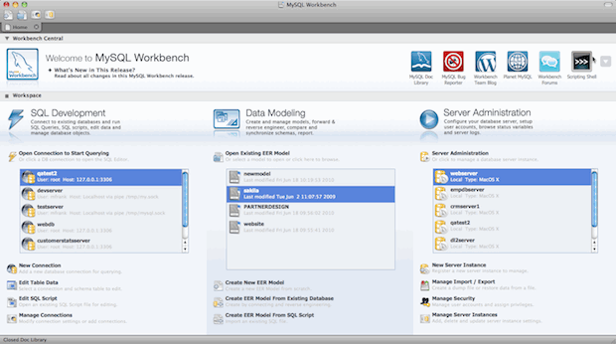

O servidor deve ser instalado e configurado para receber conexões dos clientes. No MySQL, o principal cliente é a interface gráfica cliente fornecida pela Oracle, denominada MySQL Workbench. Através do MySQL Workbench, pode-se executar consultas SQL, administrar o sistema e modelar, criar e manter a base de dados através de um ambiente integrado. O MySQL Workbench está disponível para Windows, Linux e Mac OS.

Na interface de modelagem de base de dados do MySQL Workbench, pode-se definir as entidades da base de dados, seus atributos e relacionamentos. Em banco de dados, deve-se definir configurações importantes para os bancos de dados, como as chaves primárias e estrangeiras e os atributos que devem ser indexados. Todas essas configuras são definidas nessa interface.

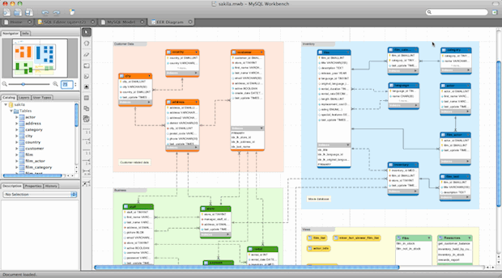

Na figura abaixo, apresenta-se a interface de administração do aplicativo, a qual consiste de informações sobre o status do sistema, como uso de processamento, memória e conexões simultâneas, e de configurações do sistema de gerenciamento e das bases de dados.

Configurações do sistema gerenciador consistem, entre outras mais complexas, da porta TCP, que deve ser conectada, e da pasta onde os arquivos das bases de dados são salvos no disco. As configurações específicas das bases de dados consistem na codificação dos dados, nas permissões de acesso, por exemplo.

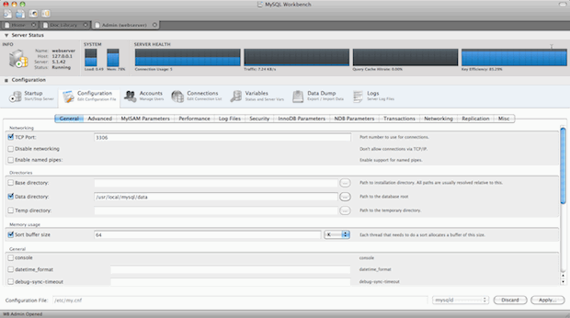

No editor genérico de consultas, ilustrado na imagem abaixo, o administrador pode executar consultas para buscar informações especificas ou testes. Basta inserir a consulta SQL, na parte superior da janela, e os resultados são exibidos na guia “Output” da metade inferior da janela. Na guia “Overview”, o administrador pode obter os nomes das tabelas, visões e rotinas de cada base de dados criada no sistema.

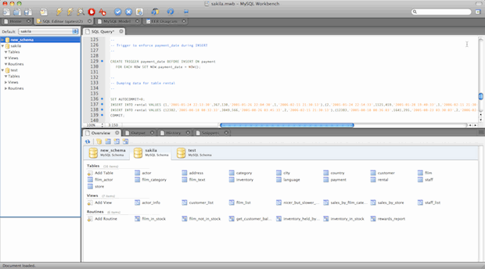

Banco de dados Oracle, Mysql Access e SQL Server

(Pisa, 2012)

### **VISUAL STUDIO CODE**

De acordo com a publicação da Wikipedia:

“O Visual Studio Code é um editor de código-fonte desenvolvido pela Microsoft para Windows, Linux e macOS. Ele inclui suporte para depuração, controle Git incorporado, realce de sintaxe, complementação inteligente de código, snippets e refatoração de código. Ele também é customizável, fazendo com que os usuários possam mudar o tema do editor, teclas de atalho e preferências. Ele é um software livre e de código aberto, apesar do download oficial estar sob uma licença proprietária.

O Visual Studio Code é baseado no Electron, uma framework que é usada para desenvolver aplicativos Node.js para o desktop rodando no motor de layout Blink. Apesar de usar o Electron como framework, o software não usa o Atom e em seu lugar emprega o mesmo componente editor (codenomeado "Monaco") usado no Visual Studio Team Services (anteriormente chamado de Visual Studio Online).” (Visual Studio Code, 2019)

### **ECLIPSE JAVA**

De acordo com a publicação da Wikipedia:

“Eclipse é um IDE para desenvolvimento Java, porém suporta várias outras linguagens a partir de plugins como C/C++,PHP,ColdFusion, Python, Scala e plataforma Android. Ele foi feito em Java e segue o modelo open source de desenvolvimento de software. Atualmente faz parte do kit de desenvolvimento de software recomendado para desenvolvedores Android.” (Eclipse (software), 2019)

## ONDE VAI SE USADA NO PROJETO

### **FRONT-END**

* HTML
* CSS
* JAVASCRIPT
* BOOTSTRAP
* VISUAL STUDIO CODE (PARA FAZER EDIÇÃO DE CÓDIGO)

### **BACK-END**

* JAVA (PARA A WEB)
* ECLIPSE (PARA FAZER EDIÇÃO DE CÓDIGO)
* BANCO DE DADOS
* MYSQL (PARA FAZER O BANCO DE DADOS)

**2. LEVANTAMENTO DE REQUISITOS**

É muito comum nos dias atuais em espaços públicos como Metrô e terminais de ônibus se ver os mais variados tipos de malabaristas, artesões, cantores, comediantes que entretando de alguma forma acabam tocando nossas almas de uma forma muito positiva, capazes de alegrar mais o nosso dia. Em contrapartida, muitas das vezes não devemos a devida atenção por conta da correria do dia dia, como trabalho, faculdade e etc. Isso sem contar os preconceitos que esses artistas acabam sofrendo.

A verdade é que esses artistas não são valorizados como outros profissionais, não se olham com os mesmos olhos um Advogado ou um Médico da mesma forma que olham para um Artista de Rua. E foi a partir dai que o Street Art surgiu buscando aumentar a visibilidade desses artistas por meio do mundo virtual, todavia beneficiando-lhe e auxiliando essas pessoas em seu meio de trabalho.

**4. CUSTOS**

|  |  |
| --- | --- |
| Descrição | **Valor aproximado (Mês)** |
| Plano de Internet VIVO 200 mega | **R$139,00** |
| Gastos fixos (água,telefone e luz) | **R$430,00** |
| Notebook Dell Inspiron 15 3000- Intel Core i5 8 GB 2 TB-Preto | **R$2699,10** |
| Materiais de Escritório | **R$70,00** |
| Hospedagem do Sistema- Plano M- HostGator | **R$10,00** |

**5. ESTUDO DE VIABILIDADE**

Bla bla bla bla bla bla. bla bla bla bla bla bla bla bla bla bla bla bla bla bla bla bla bla bla bla bla bla bla bla bla bla bla bla bla bla bla bla bla bla bla bla bla bla bla bla bla bla bla bla bla bla bla bla bla bla bla bla bla bla bla bla.

**6. GRÁFICO GANTT**

|  |  |  |  |  |  |  |  |  |
| --- | --- | --- | --- | --- | --- | --- | --- | --- |
| Tarefa | Data Início | Duração | Data Conclusão |  |  |  |  |  |
| Idéia | 05/02/2019 | 10 | 15/02/2019 |  |  |  |  |  |
| Planejamento | 26/02/2019 | 30 | 28/03/2019 |  |  |  |  |  |
| Dream Shaper | 12/04/2019 | 60 | 11/06/2019 |  |  |  |  |  |
| HTML | 20/08/2019 | 54 | 13/10/2019 |  |  |  |  |  |
| Banco de Dados | 01/09/2019 | 70 | 10/11/2019 |  |  |  |  |  |
| Java | 25/09/2019 | 55 | 19/11/2019 |  |  |  |  |  |
|  |  |  |  |  |  |  |  |  |
| |  | | --- | |  | |  |  |  |  |  |  |  |  |
|  |  |  |  |  |  |  |  |  |
|  |  |  |  |  |  |  |  |  |
|  |  |  |  |  |  |  |  |  |
|  |  |  |  |  |  |  |  |  |
|  |  |  |  |  |  |  |  |  |
|  |  |  |  |  |  |  |  |  |
|  | = |  |  |  |  |  |  |  |
|  |  |  |  |  |  |  |  |  |

**7. GRÁFICO PERT**

|  |  |  |  |
| --- | --- | --- | --- |
|  | **Descrição** | **Procedentes** | **Duração (dias)** |
| **A** | **Idéia** |  | **10** |
| **B** | **Planejamento** | **A** | **30** |
| **C** | **Dream Shaper** | **B** | **60** |
| **D** | **HTML** | **C** | **54** |
| **E** | **Banco de Dados** | **D** | **70** |
| **F** | **Java** | **D,E** | **55** |

**8. MAPA DO SISTEMA**

**9. ESTUDO DE NAVEGABILIDADE**

**PÁGINA INICIAL DO STREET ART**

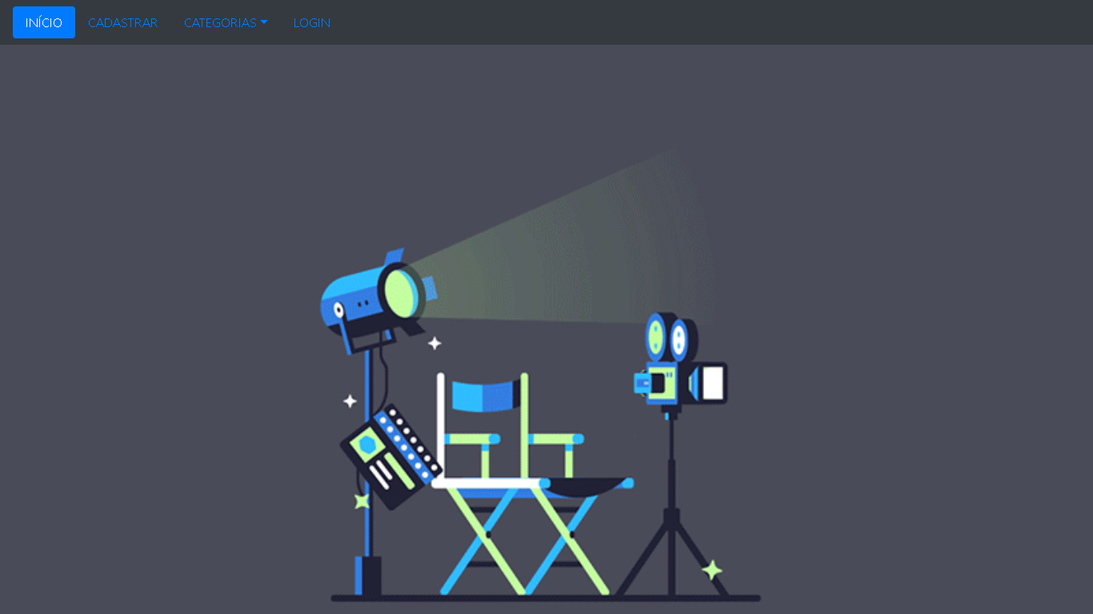

**PÁGINA DE CADASTRO**

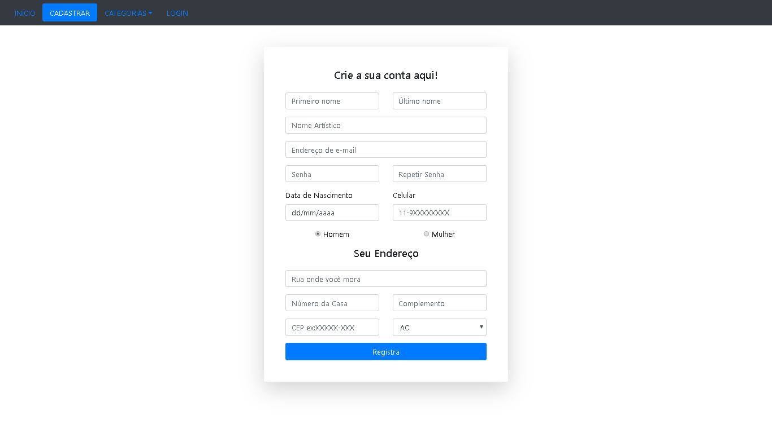

**PÁGINA DE LOGIN**

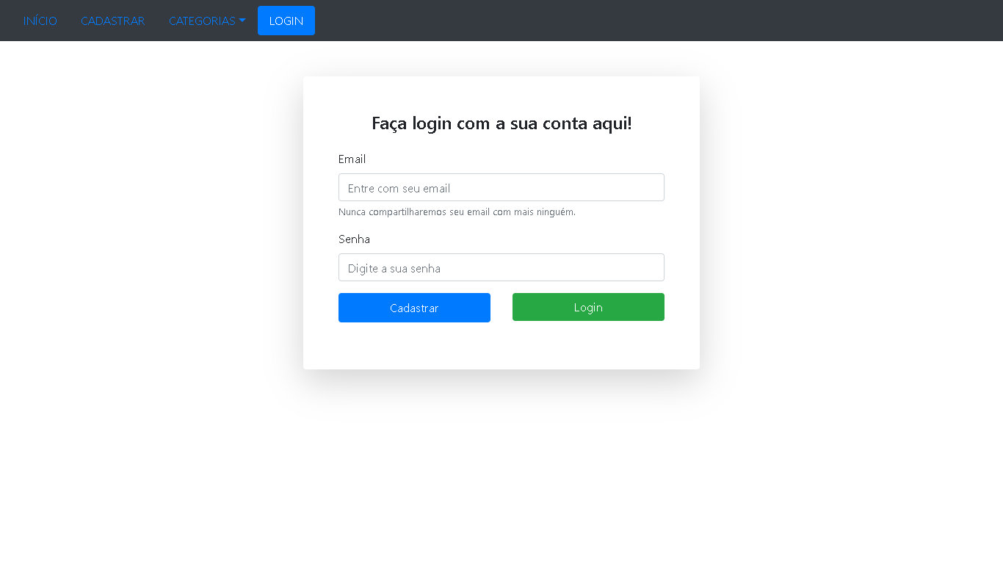

**PÁGINA DE POSTAGEM**

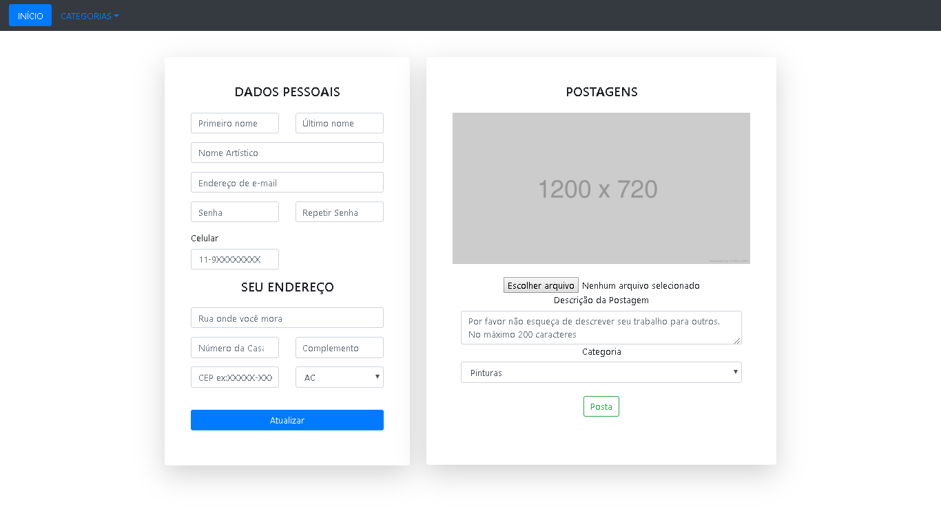

**10. UML**

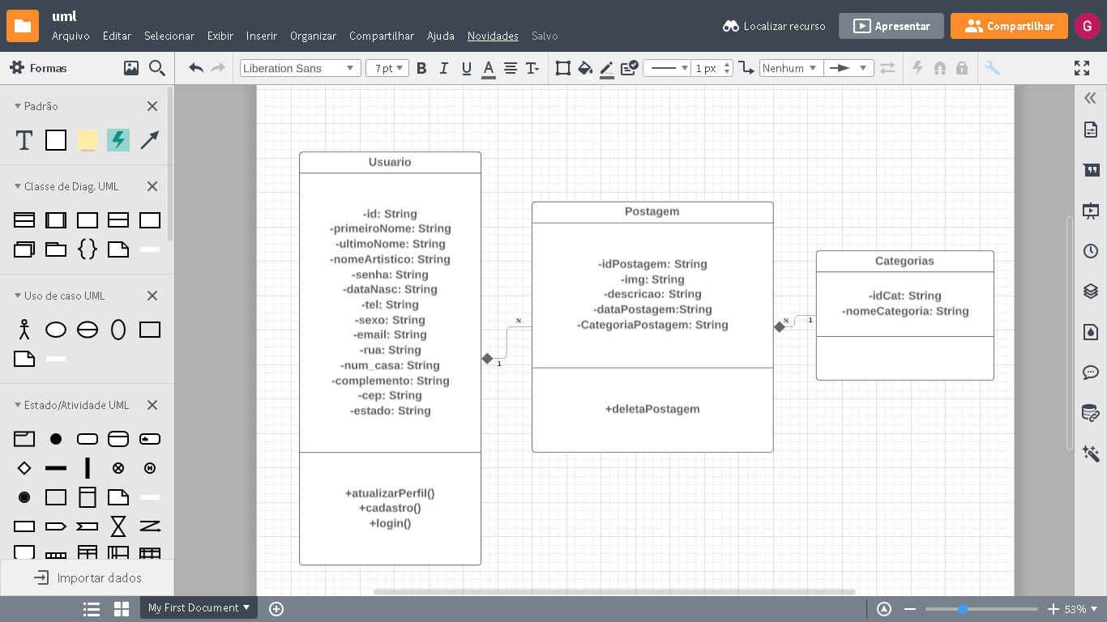

**11. DICIONÁRIO DE DADOS**

|  |  |  |  |  |
| --- | --- | --- | --- | --- |
|  |  |  |  |  |
| tabela: Uusuario | | | | |
| Atributo/Campo | Tipo de Dado | Tamanho | Descrição | Restrição |
| id | integer |  |  | PK AI NN |
| primeiroNome | varchar | 12 | primeiro nome do artista | NN |
| ultimoNome | varchar | 12 | ultimo nome do artista | NN |
| nomeArtistico | varchar | 20 |  | NN |
| senha | varchar | 30 | senha do artista | NULL |
| dataNasc | varchar | 12 | data de nascimento | NULL |
| tel | varchar | 12 | ddd+numero de telefone | NULL |
| sexo | varchar | 10 | masculino ou feminino | NULL |
| email | varchar | 50 | e-mail para contato | NULL |
| rua | varchar | 50 |  | NN |
| num_casa | varchar | 10 | Número da casa | NN |
| complemento | varchar | 20 |  | NULL |
| cep | varchar | 10 |  | NN |
| estado | varchar | 2 |  | NN |
|  |  |  |  |  |
| tabela:Postagem | | | | |
| Atributo/Campo | Tipo de Dado | Tamanho | Descrição | Restrição |
| idPostagem | integer |  |  | PK AI NN |
| img | blob |  |  | NN |
| Descricao | varchar | 200 | Descrição da imagem ou postagem | NN |
| dataPostagem | date |  | Data da Postagem | NULL |
| CategoriaPostagem | varchar | 10 | musico, dançarino, escultor etc | NULL |
|  |  |  |  |  |
| idCat | integer |  |  | FK |
| idArtista | integer |  |  | FK |
|  |  |  |  |  |
| tabela: Categorias | | | | |
| Atributo/Campo | Tipo de Dado | Tamanho | Descrição | Restrição |
| idCat | integer |  |  | PK AI NN |
| nomeCategoria | varchar | 15 | musico, dançarino, escultor etc | NULL |
|  |  |  |  |  |

**12. DIAGRAMA DE ENTIDADE E RELACIONAL (Modelagem de Dados)**

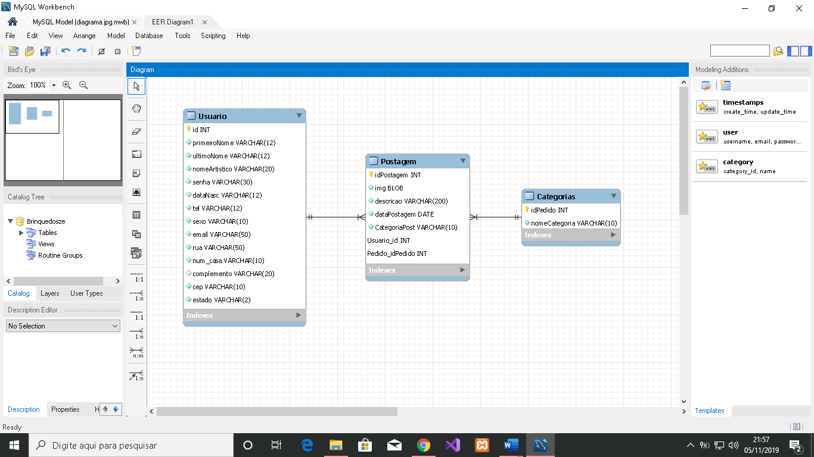

**13. MANUAL DE INSTALAÇÃO / USUÁRIO**

Página inicial

O usuário devera navegar no menu superior para as telas que deseja, como mostra na imagem

de tela inicial 01.



(tela inicial 01)

O primeiro navegador do menu é o inicial que leva para a página de inicial como mostra na

imagem de .navegador 01.



(navegador 01)

O segundo navegador do menu é o de cadastrar que leva para a página de cadastro de usuário

(feita para cadastro de artista) como mostra na imagem de .navegador 02.



(navegador 02)

O terceiro navegador do menu é o de categorias que vem com sub-menus de várias páginas

que só elas: pinturas, músicos, teatros, danças, literaturas, esculturas, fotografias, quadrinhos e

cinemas. Cada sub-menu leva para uma página específica de postagem, como mostra na

imagem de navegação 03.

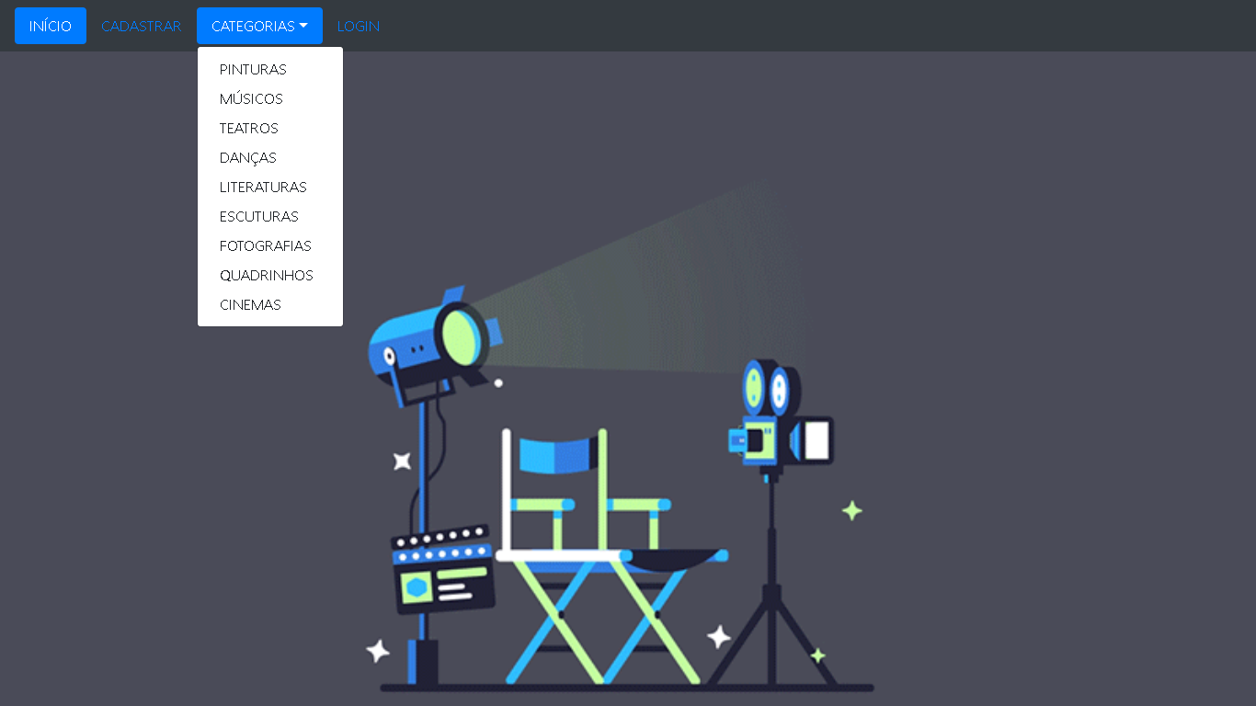

(navegador 03)

O quarto navegador do menu é o de login que leva para a página de login de usuário já

cadastrado como mostra na imagem de .navegador 04.



(navegador 04)

Após o usuário ter feito login com sucesso, ele ira se redirecionado para uma página de

postagens, aonde ele poderá fazer atualização de seus dados cadastrados e fazer postagens do

seus trabalhos artísticos como mostra na imagem de postagens.



(postagens)

**14. ANÁLISE DOS RESULTADOS**

Bla bla bla bla bla bla. bla bla bla bla bla bla bla bla bla bla bla bla bla bla bla bla bla bla bla bla bla bla bla bla bla bla bla bla bla bla bla bla bla bla bla bla bla bla bla bla bla bla bla bla bla bla bla bla bla bla bla bla bla bla bla.

**15. CONCLUSÃO**

Parte final da monografia na qual se apresentam as conclusões correspondentes aos objetivos e hipóteses, apresentados na introdução.

Aqui serão apresentadas as respostas às hipóteses e objetivos do TCC. As opiniões dos autores devidamente embasadas pelos dados, conceitos e informações apresentados no desenvolvimento devem ser inseridas aqui. Podem ser incluídas breves recomendações e sugestões para trabalhos futuros.

**16. REFERÊNCIAS BIBLIOGRAFICAS**

MOTA, M. O.; MAZZA, A. C. A.; MAZZA, A. C. A. Uma análise dos relatórios de sustentabilidade no âmbito ambiental do Brasil: sustentabilidade ou camuflagem?. BASE - Revista de Administração e Contabilidade da UNISINOS, v. 10, n. 1, p. 68-80, 2013.(MODELO DE ARTIGOS CIENTIFICOS)

OLIVEIRA, Maria Marly de. **Como Fazer**: projetos, relatórios monografias, dissertações e teses. 3.ed. Rio de Janeiro: Elsevier, 2005. (MODELO DE LIVROS)

WHITE, C. **Energy potential: toward a new electromagnetic field theory**. New York: Campaigner Publications, 1977. 305 p. Disponível em: <http://www.wlym.com/pdf/iclc/energypot.pdf>. Acesso em: 01 ago.2005. (MODELO DE INTERNET)

Andrei. (28 de fevereiro de 2019). *O Que é HTML.* Fonte: weblink: https://www.weblink.com.br/blog/o-que-e-html/

*Bootstrap (framework front-end).* (17 de julho de 2019). Fonte: wikipedia: https://pt.wikipedia.org/wiki/Bootstrap_(framework_front-end)

*Eclipse (software).* (26 de agosto de 2019). Fonte: wikipedia: https://pt.wikipedia.org/wiki/Eclipse_(software)

Franz, N. (s.d.). *GUIA DE PROFISSÕES: DESENVOLVEDOR(A) BACK-END.* Fonte: tutano: http://tutano.trampos.co/10943-guia-de-profissoes-desenvolvedor-back-end/

Franz, N. (s.d.). *GUIA DE PROFISSÕES: DESENVOLVEDOR(A) FRONT-END.* Fonte: tutano: http://tutano.trampos.co/10823-guia-profissoes-desenvolvedora-front-end/

Furtado, G. (1 de abril de 2013). *A história dos bancos de dados.* Fonte: dicasdeprogramacao: https://dicasdeprogramacao.com.br/a-historia-dos-bancos-de-dados/

Luiz, A. (04 de 08 de 2016). *JavaScript #1 - Uma breve história da linguagem.* Fonte: ship it: http://shipit.resultadosdigitais.com.br/blog/javascript-1-uma-breve-historia-da-linguagem/

Pacievitch, Y. (s.d.). *Cascading Style Sheets (CSS).* Fonte: InfoEscola Navegando e Aprendendo: https://www.infoescola.com/informatica/cascading-style-sheets-css/

Pacievitch, Y. (s.d.). *História do Java.* Fonte: infoescola: https://www.infoescola.com/informatica/historia-do-java/

Pacievitch, Y. (s.d.). *HTML.* Fonte: InfoEscola Navegando e Aprendendo: https://www.infoescola.com/informatica/html/

Pacievitch, Y. (s.d.). *MySQL.* Fonte: infoescola: https://www.infoescola.com/informatica/mysql/

Pisa, P. (2012). *O que é e como usar o MySQL?* Fonte: techtudo: https://www.techtudo.com.br/artigos/noticia/2012/04/o-que-e-e-como-usar-o-mysql.html

Vilaverde, L. (s.d.). *GUIA DE PROFISSÕES: ADMINISTRADOR(A) DE BANCO DE DADOS (DBA).* Fonte: tutano: http://tutano.trampos.co/16206-guia-de-profissoes-dba/

*Visual Studio Code.* (14 de setembro de 2019). Fonte: wikipedia: https://pt.wikipedia.org/wiki/Visual_Studio_Code

https://www.guj.com.br/t/lista-de-grandes-softwares-desenvolvido-em-java/20903/7

https://www.java.com/pt_BR/download/faq/whatis_java.xml

https://www.devmedia.com.br/por-que-java/20384

https://programathor.com.br/blog/vantagens-desvantagens-da-linguagem-java/

https://www.devmedia.com.br/mercado-de-trabalho-e-java/839

https://www.devmedia.com.br/java-historia-e-principais-conceitos/25178

<https://tableless.com.br/java-origem/>

**17.ANEXO (Parte demonstrativa do código fonte)**

**PÁGINA INICIAL DO SISTEMA**

<!DOCTYPE html>

<html lang="pt-br">

<head>

<!-- Required meta tags -->

<meta charset="utf-8">

<meta name="viewport" content="width=device-width, initial-scale=1, shrink-to-fit=no">

<!-- Bootstrap CSS -->

<link rel="stylesheet" href="https://stackpath.bootstrapcdn.com/bootstrap/4.3.1/css/bootstrap.min.css" integrity="sha384-ggOyR0iXCbMQv3Xipma34MD+dH/1fQ784/j6cY/iJTQUOhcWr7x9JvoRxT2MZw1T" crossorigin="anonymous">

<style>

.body2{

background-color: rgb(0,0,0); /*define a cor de fundo de um elemento*/

background-image: url("https://blog.trakto.io/wp-content/uploads/2017/11/studio.gif"); /*Define a imagem de fundo para um elemento*/

background-size: 100%; /*Especifica o tamanho da imagem de fundo*/

background-repeat: no-repeat; /*Para não repetir a imagem*/

}

</style>

<title>Pagina Inicial</title>

</head>

<body class="body2">

<nav class="navbar navbar-expand-lg navbar-dark bg-dark">

<button class="navbar-toggler" type="button" data-toggle="collapse" data-target="#navbarTogglerDemo01" aria-controls="navbarTogglerDemo01" aria-expanded="false" aria-label="Toggle navigation">

<span class="navbar-toggler-icon"></span>

</button>

<div class="collapse navbar-collapse" id="navbarTogglerDemo01">

<ul class="nav nav-pills nav-fill">

<li class="nav-item">

<a class="nav-link active" href="/">INÍCIO</a>

</li>

<li class="nav-item">

<a class="nav-link" href="cadastro">CADASTRAR</a>

</li>

<li class="nav-item dropdown">

<a class="nav-link dropdown-toggle" data-toggle="dropdown" href="#" role="button" aria-haspopup="true" aria-expanded="false">CATEGORIAS</a>

<div class="dropdown-menu">

<a class="dropdown-item" href="pinturas.html">PINTURAS</a>

<a class="dropdown-item" href="">MÚSICOS</a>

<a class="dropdown-item" href="">TEATROS</a>

<a class="dropdown-item" href="">DANÇAS</a>

<a class="dropdown-item" href="">LITERATURAS</a>

<a class="dropdown-item" href="">ESCUTURAS</a>

<a class="dropdown-item" href="">FOTOGRAFIAS</a>

<a class="dropdown-item" href="">QUADRINHOS</a>

<a class="dropdown-item" href="">CINEMAS</a>

</li>

<li class="nav-item">

<a class="nav-link" href="logar">LOGIN</a>

</li>

</ul>

</div>

</nav>

<!-- Optional JavaScript -->

<!-- jQuery first, then Popper.js, then Bootstrap JS -->

<script src="https://code.jquery.com/jquery-3.3.1.slim.min.js" integrity="sha384-q8i/X+965DzO0rT7abK41JStQIAqVgRVzpbzo5smXKp4YfRvH+8abtTE1Pi6jizo" crossorigin="anonymous"></script>

<script src="https://cdnjs.cloudflare.com/ajax/libs/popper.js/1.14.7/umd/popper.min.js" integrity="sha384-UO2eT0CpHqdSJQ6hJty5KVphtPhzWj9WO1clHTMGa3JDZwrnQq4sF86dIHNDz0W1" crossorigin="anonymous"></script>

<script src="https://stackpath.bootstrapcdn.com/bootstrap/4.3.1/js/bootstrap.min.js" integrity="sha384-JjSmVgyd0p3pXB1rRibZUAYoIIy6OrQ6VrjIEaFf/nJGzIxFDsf4x0xIM+B07jRM" crossorigin="anonymous"></script>

</body>

</html>

**PÁGINA DE CADASTRO DO SISTEMA**

<!DOCTYPE html>

<html lang="pt-br" xmlns="http://www.w3.org/1999/xhtml"

xmlns:th="http://www.thymeleaf.org">

<head>

<!-- Required meta tags -->

<meta charset="utf-8">

<meta name="viewport" content="width=device-width, initial-scale=1, shrink-to-fit=no">

<!-- Bootstrap CSS -->

<link rel="stylesheet" href="https://stackpath.bootstrapcdn.com/bootstrap/4.3.1/css/bootstrap.min.css" integrity="sha384-ggOyR0iXCbMQv3Xipma34MD+dH/1fQ784/j6cY/iJTQUOhcWr7x9JvoRxT2MZw1T" crossorigin="anonymous">

<title>Pagina Inicial</title>

</head>

<body>

<nav class="navbar navbar-expand-lg navbar-dark bg-dark">

<button class="navbar-toggler" type="button" data-toggle="collapse" data-target="#navbarTogglerDemo01" aria-controls="navbarTogglerDemo01" aria-expanded="false" aria-label="Toggle navigation">

<span class="navbar-toggler-icon"></span>

</button>

<div class="collapse navbar-collapse" id="navbarTogglerDemo01">

<ul class="nav nav-pills nav-fill">

<li class="nav-item">

<a class="nav-link" href="/">INÍCIO</a>

</li>

<li class="nav-item">

<a class="nav-link active" href="cadastro">CADASTRAR</a>

</li>

<li class="nav-item dropdown">

<a class="nav-link dropdown-toggle" data-toggle="dropdown" href="#" role="button" aria-haspopup="true" aria-expanded="false">CATEGORIAS</a>

<div class="dropdown-menu">

<a class="dropdown-item" href="">PINTURAS</a>

<a class="dropdown-item" href="">MÚSICOS</a>

<a class="dropdown-item" href="">TEATROS</a>

<a class="dropdown-item" href="">DANÇAS</a>

<a class="dropdown-item" href="">LITERATURAS</a>

<a class="dropdown-item" href="">ESCUTURAS</a>

<a class="dropdown-item" href="">FOTOGRAFIAS</a>

<a class="dropdown-item" href="">QUADRINHOS</a>

<a class="dropdown-item" href="">CINEMAS</a>

</li>

<li class="nav-item">

<a class="nav-link" href="logar">LOGIN</a>

</li>

</ul>

</div>

</nav>

<div class="container">

<div class="row justify-content-center">

<div class="col-xl-6 col-lg-6 col-md-9">

<div class="card o-hidden border-0 shadow-lg my-5">

<div class="card-body p-0">

<!-- Nested Row within Card Body -->

<div class="row">

<!-- 1 parte -->

<div class="col-lg-12">

<div class="p-5">

<div class="text-center">

<h1 class="h4 text-gray-900 mb-4">Crie a sua conta aqui!</h1>

</div>

<form name="form" class="user needs-validation" method="GET" action="dados">

<div class="form-group row">

<div class="col-sm-6 mb-3 mb-sm-0">

<input type="text" name="nome" maxlength="15" class="form-control" placeholder="Primeiro nome" required>

</div>

<div class="col-sm-6">

<input type="text" name="sobrenome" maxlength="15" class="form-control" placeholder="Último nome" required>

</div>

</div>

<div class="form-group">

<input type="text" name="art" maxlength="20" class="form-control" placeholder="Nome Artístico" required>

</div>

<div class="form-group">

<input type="email" name="email" maxlength="50" class="form-control" placeholder="Endereço de e-mail" required>

</div>

<div class="form-group row">

<div class="col-sm-6 mb-3 mb-sm-0">

<input type="password" name="senha1" maxlength="30" class="form-control" placeholder="Senha" required>

</div>

<div class="col-sm-6">

<input type="password" name="senha2" maxlength="30" class="form-control" placeholder="Repetir Senha" required>

</div>

</div>

<div class="form-group row">

<div class="col-sm-6 mb-3 mb-sm-0">

<label>Data de Nascimento</label>

<input type="date" name="data_nasc" class="form-control" required>

</div>

<div class="col-sm-6">

<label>Celular</label>

<input type="tel" name="tel" maxlength="12" pattern="[0-9]{2}-[0-9]{9}" class="form-control" placeholder="11-9XXXXXXXX" required>

</div>

</div>

<div class="form-group row">

<div class="col-sm-6 mb-3 mb-sm-0 text-center">

<input type="radio" name="sexo" value="Homem" checked> Homem<br>

</div>

<div class="col-sm-6 text-center">

<input type="radio" name="sexo" value="Mulher"> Mulher<br>

</div>

</div>

<div class="text-center">

<h1 class="h4 text-gray-900 mb-4">Seu Endereço</h1>

</div>

<div class="form-group row">

<div class="col-sm-12 mb-3 mb-sm-0">

<input type="text" name="rua" maxlength="50" class="form-control" id="validationServer03" placeholder="Rua onde você mora" required>

</div>

</div>

<div class="form-group row">

<div class="col-sm-6 mb-3 mb-sm-0 text-center">

<input type="number" name="num_casa" maxlength="8" class="form-control" id="validationServer04" placeholder="Número da Casa" required>

</div>

<div class="col-sm-6">

<input type="text" name="complemento" maxlength="20" class="form-control" id="validationServer05" placeholder="Complemento">

</div>

</div>

<div class="form-group row">

<div class="col-sm-6 mb-3 mb-sm-0 text-center">

<input type="tel" name="cep" maxlength="9" pattern="[0-9]{5}-[0-9]{3}" class="form-control" id="validationServer06" placeholder="CEP ex:XXXXX-XXX" required>

</div>

<div class="col-sm-6 text-center">

<select name="estado" class="form-control" id="exampleFormControlSelect1">

<option value="AC">AC</option>

<option value="AL">AL</option>

<option value="AP">AP</option>

<option value="AM">AM</option>

<option value="BA">BA</option>

<option value="CE">CE</option>

<option value="DF">DF</option>

<option value="ES">ES</option>

<option value="GO">GO</option>

<option value="MA">MA</option>

<option value="MT">MT</option>

<option value="MS">MS</option>

<option value="MG">MG</option>

<option value="PA">PA</option>

<option value="PB">PB</option>

<option value="PR">PR</option>

<option value="PE">PE</option>

<option value="PI">PI</option>

<option value="RJ">RJ</option>

<option value="RN">RN</option>

<option value="RS">RS</option>

<option value="RO">RO</option>

<option value="RR">RR</option>

<option value="SC">SC</option>

<option value="SP">SP</option>

<option value="SE">SE</option>

<option value="TO">TO</option>

</select>

</div>

</div>

<button class="btn btn-primary btn-user btn-block" type="submit" onClick="return verificar()">Registra</button>

</form>

</div>

</div>

</div>

</div>

</div>

</div>

</div>

</div>

<script type="text/javascript">

function verificar()

{

if (document.form.senha1.value != document.form.senha2.value)

{

alert ("As duas senhas não conferem")

document.form.senha2.focus();

return false;

}

}

</script>

<!-- Optional JavaScript -->

<!-- jQuery first, then Popper.js, then Bootstrap JS -->

<script src="https://code.jquery.com/jquery-3.3.1.slim.min.js" integrity="sha384-q8i/X+965DzO0rT7abK41JStQIAqVgRVzpbzo5smXKp4YfRvH+8abtTE1Pi6jizo" crossorigin="anonymous"></script>

<script src="https://cdnjs.cloudflare.com/ajax/libs/popper.js/1.14.7/umd/popper.min.js" integrity="sha384-UO2eT0CpHqdSJQ6hJty5KVphtPhzWj9WO1clHTMGa3JDZwrnQq4sF86dIHNDz0W1" crossorigin="anonymous"></script>

<script src="https://stackpath.bootstrapcdn.com/bootstrap/4.3.1/js/bootstrap.min.js" integrity="sha384-JjSmVgyd0p3pXB1rRibZUAYoIIy6OrQ6VrjIEaFf/nJGzIxFDsf4x0xIM+B07jRM" crossorigin="anonymous"></script>

</body>

</html>

**PÁGINA DE LOGIN DO SISTEMA**

<!DOCTYPE html>

<html lang="pt-br">

<head>

<!-- Required meta tags -->

<meta charset="utf-8">

<meta name="viewport" content="width=device-width, initial-scale=1, shrink-to-fit=no">

<!-- Bootstrap CSS -->

<link rel="stylesheet" href="https://stackpath.bootstrapcdn.com/bootstrap/4.3.1/css/bootstrap.min.css" integrity="sha384-ggOyR0iXCbMQv3Xipma34MD+dH/1fQ784/j6cY/iJTQUOhcWr7x9JvoRxT2MZw1T" crossorigin="anonymous">

<title>Pagina Inicial</title>

</head>

<body>

<nav class="navbar navbar-expand-lg navbar-dark bg-dark">

<button class="navbar-toggler" type="button" data-toggle="collapse" data-target="#navbarTogglerDemo01" aria-controls="navbarTogglerDemo01" aria-expanded="false" aria-label="Toggle navigation">

<span class="navbar-toggler-icon"></span>

</button>

<div class="collapse navbar-collapse" id="navbarTogglerDemo01">

<ul class="nav nav-pills nav-fill">

<li class="nav-item">

<a class="nav-link" href="/">INÍCIO</a>

</li>

<li class="nav-item">

<a class="nav-link" href="cadastro">CADASTRAR</a>

</li>

<li class="nav-item dropdown">

<a class="nav-link dropdown-toggle" data-toggle="dropdown" href="#" role="button" aria-haspopup="true" aria-expanded="false">CATEGORIAS</a>

<div class="dropdown-menu">

<a class="dropdown-item" href="">PINTURAS</a>

<a class="dropdown-item" href="">MÚSICOS</a>

<a class="dropdown-item" href="">TEATROS</a>

<a class="dropdown-item" href="">DANÇAS</a>

<a class="dropdown-item" href="">LITERATURAS</a>

<a class="dropdown-item" href="">ESCUTURAS</a>

<a class="dropdown-item" href="">FOTOGRAFIAS</a>

<a class="dropdown-item" href="">QUADRINHOS</a>

<a class="dropdown-item" href="">CINEMAS</a>

</li>

<li class="nav-item">

<a class="nav-link active" href="logar">LOGIN</a>

</li>

</ul>

</div>

</nav>

<div class="container">

<div class="row justify-content-center">

<div class="col-xl-6 col-lg-6 col-md-9">

<div class="card o-hidden border-0 shadow-lg my-5">

<div class="card-body p-0">

<div class="row">

<div class="col-lg-12">

<div class="p-5">

<div class="text-center">

<h1 class="h4 text-gray-900 mb-4">Faça login com a sua conta aqui!</h1>

</div>

<form action="/logarUsuario" method="GET">

<div class="form-group">

<label for="exampleInputEmail1">Email</label>

<input type="email" class="form-control" id="exampleInputEmail1" aria-describedby="emailHelp" name="email" placeholder="Entre com seu email">

<small id="emailHelp" class="form-text text-muted">Nunca compartilharemos seu email com mais ninguém.</small>

</div>

<div class="form-group">

<label for="exampleInputPassword1">Senha</label>

<input type="password" class="form-control" id="exampleInputPassword1" placeholder="Digite a sua senha" name="senha1">

</div>

<div class="form-group row">

<div class="col-sm-6 mb-3 mb-sm-0">

<ul class="nav nav-pills nav-fill">

<li class="nav-item">

<a class="nav-link active" href="cadastro">Cadastrar</a>

</li>

</ul>

</div>

<div class="col-sm-6">

<button class="btn btn-success btn-user btn-block" type="submit">Login</button>

</div>

</div>

</form>

</div>

</div>

</div>

</div>

</div>

</div>

</div>

</div>

</script>

<!-- Optional JavaScript -->

<!-- jQuery first, then Popper.js, then Bootstrap JS -->

<script src="https://code.jquery.com/jquery-3.3.1.slim.min.js" integrity="sha384-q8i/X+965DzO0rT7abK41JStQIAqVgRVzpbzo5smXKp4YfRvH+8abtTE1Pi6jizo" crossorigin="anonymous"></script>

<script src="https://cdnjs.cloudflare.com/ajax/libs/popper.js/1.14.7/umd/popper.min.js" integrity="sha384-UO2eT0CpHqdSJQ6hJty5KVphtPhzWj9WO1clHTMGa3JDZwrnQq4sF86dIHNDz0W1" crossorigin="anonymous"></script>

<script src="https://stackpath.bootstrapcdn.com/bootstrap/4.3.1/js/bootstrap.min.js" integrity="sha384-JjSmVgyd0p3pXB1rRibZUAYoIIy6OrQ6VrjIEaFf/nJGzIxFDsf4x0xIM+B07jRM" crossorigin="anonymous"></script>

</body>

</html>